**Ngày soạn:5/10/24 Tiết PPCT:9,10,11.**

**BÀI 6. VỊ TRÍ ĐỊA LÍ, ĐIỀU KIỆN TỰ NHIÊN, DÂN CƯ VÀ XÃ HỘI KHU VỰC MỸ LA – TINH**

**I. Mục tiêu bài học**

**1. Năng lực**

***1.1. Năng lực đặc thù***

*- Năng lực nhận thức khoa học địa lý*

+ Phân tích được ảnh hưởng của vị trí địa lí và một số đặc điểm nổi bật về tự nhiên và tài nguyên thiên nhiên đến phát triển kinh tế - xã hội.

+ Trình bày được vấn đề đô thị hoá, một số vấn đề về dân cư, xã hội và phân tích ảnh hưởng đến phát triển kinh tế – xã hội.

*- Năng lực tìm hiểu địa lý:*

+ Đọc được bản đồ, biểu đồ, rút ra nhận xét; phân tích được số liệu, tư liệu.

*- Năng lực vận dụng kiến thức, kỹ năng đã học:*

+ Khai thác được thông tin từ các nguồn khác nhau về địa lí khu vực Mỹ Latinh.

***1.2. Năng lực chung***

- Tự chủ tự học: Chủ động thực hiện nhiệm vụ học tập

- Giao tiếp hợp tác: Sử dụng được ngôn ngữ phù hợp để thảo luận và học tập địa lý.

**2. Phẩm chất**

- Chăm chỉ: Tích cực, chủ động thực hiện nhiệm vụ, tìm câu trả lời

- Nhân ái: Yêu thiên nhiên và con người khu vực Mỹ La – Tinh.

- Trách nhiệm: Tự giác hoàn thành nhiệm vụ, đề xuất giải pháp giải quyết vấn đề.

**II. THIẾT BỊ DẠY HỌC VÀ HỌC LIỆU**

**1. Đối với giáo viên**

**\* Thiết bị dạy học:**

- Máy vi tính, máy chiếu, mạng internet.

**\* Học liệu số:**

**-** Tài liệu khác: Chương trình PT mới 2018.

- Bản đồ tự nhiên khu vực Mĩ La Tinh, bản đồ phân bố dân cư khu vực Mỹ La - tinh

- Phiếu học tập A1.

- Các bảng tiêu chí đánh giá học sinh.

**2. Đối với học sinh**

- Dụng cụ học tập, bút dạ, bút màu, thước kẻ, băng dính, SGK.

**III. TIẾN TRÌNH DẠY HỌC**

**\* Tiết 1,2: Khởi động + tìm hiểu phạm vi lãnh thổ và địa lí + tìm hiểu điều kiện tự nhiên và tài nguyên thiên nhiên**

**\* Tiết 3: Tìm hiểu dân cư và xã hội + luyện tập + vận dụng**

**1. Hoạt động 1: Khởi động (xác định vấn đề) (5 phút)**

**a. Mục tiêu:**

- Nêu được các nội dung chính cần giải quyết trong bài học.

- Kết nối kiến thức cũ và kiến thức mới. Tạo ra sự hứng thú học tập, kích thích sự tư duy, trí tò mò của học sinh và kết nối vào bài học.

**b. Nội dung**

- GV cho HS tham gia trò chơi đoán hình ảnh. Sau đó dẫn dắt vào bài mới

**c. Sản phẩm**

**-** Câu trả lời ngắn của học sinh theo hình ảnh hiện lên.

**d. Tổ chức thực hiện**

- **Bước 1. GV giao nhiệm vụ**: cử HS tham gia trò chơi đoán hình ảnh, cử 1 HS làm thư kí ghi lại; ai trả lời đúng nhiều hơn sẽ được khen thưởng,

- **Bước 2**. **Thực hiện nhiệm vụ**: HS suy nghĩ trả lời nhanh theo từng hình ảnh xuất hiện.

- **Bước 3. Kết luận:** GV nhận xét, đánh giá câu trả lời của HS, tổng kết, khen thưởng và dẫn dắt vào bài (kết hợp hình ảnh)

Mỹ La – tinh là một khu vực rộng lớn thuộc châu Mỹ. Các đặc điểm về vị trí địa lí, điều kiện tự nhiên và tài nguyên thiên nhiên, dân cư, xã hội và đô thị hóa có ảnh hưởng như thế nào đến sự phát triển kinh tế - xã hội của khu vực. Bài học này, cô và các em sẽ tìm câu trả lời cho vấn đề trên.

**\* Phương án đánh giá:**

- Tính chính xác ở câu trả lời của HS

**2. Hoạt động 2: Hình thành kiến thức mới**

**2.1. Tìm hiểu phạm vi lãnh thổ và vị trí địa lí (20 phút)**

1. **Mục tiêu**:

+ Phân tích được ảnh hưởng của vị trí địa lí đến phát triển kinh tế - xã hội.

+ Đọc được bản đồ rút ra nhận xét về phạm vi lãnh thổ và vị trí địa lí

1. **Nội dung:** Rút ra đặc điểm và ảnh hưởng của phạm vi lãnh thổ; vị trí địa lí và ảnh hưởng của nó đến sự phát triển kinh tế - xã hội.
2. **Sản phẩm:**

**DỰ KIẾN SẢN PHẨM:**

**I. Phạm vi lãnh thổ và vị trí địa lí**

* Đặc điểm:

- Khu vực Mỹ La – tinh có diện tích khoảng: 20 triệu km2; bao gồm: Mê – hi – cô, eo đất Trung Mỹ, các đảo và quần đảo trong vùng biển Ca – ri – bê, toàn bộ lục địa Nam Mỹ.

- Mỹ La – tinh nằm hoàn toàn ở bán cầu Tây, lãnh thổ trải dài từ khoảng vĩ độ 330B đến vĩ độ 540N, tiếp giáp:

+ Phía bắc giáp với Bắc Mỹ ( gồm Hoa Kì và Canada)

+ Phía đông giáp Đại Tây Dương

+ Phía tây giáp Thái Bình Dương

+ Phía nam giáp Nam Đại Dương (còn gọi là Nam Băng Dương)

* Ảnh hưởng:

- Bắc Mĩ vừa là thị trường tiêu thụ rộng lớn vừa là nơi cung cấp nguồn đầu tư quan trọng cho các nước Mỹ La – tinh.

- Thuận lợi phát triển kinh tế biển

- Thuận lợi hợp tác trong khu vực và với các khu vực khác trên thế giới, trong đó kênh đào Pa-na-ma đóng vai trò đặc biệt quan trọng.

1. **Cách thức thực hiện:**

**Bước 1: GV Giao nhiệm vụ**

*- Dựa vào thông tin mục I và hình 6.1, hãy:*

*+ Xác định phạm vi lãnh thổ và vị trí địa lí của khu vực Mỹ La - tinh trên bản đồ?*

*+ Phân tích ảnh hưởng của phạm vi lãnh thổ và vị trí địa lí đến sự phát triển kinh tế - xã hội của khu vực Mỹ La - tinh?*

**Bước 2: HS thực hiện nhiệm vụ**

+ Hs suy nghĩ trả lời và chỉ trên bản đồ từng câu hỏi.

**Bước 3: GV nhận xét, khoanh vùng trên bản đồ và chuẩn kiến thức**

**2.2. Tìm hiểu điều kiện tự nhiên và tài nguyên thiên nhiên (60 phút)**

**a, Mục tiêu**:

+ Phân tích được ảnh hưởng của những điều kiện tự nhiên và tài nguyên thiên nhiên đến sự phát triển kinh tế - xã hội Mỹ La – tinh.

+ Đọc được bản đồ, rút ra nhận xét.

**b, Nội dung:** Rút ra đặc điểm và ảnh hưởng của điều kiện tự nhiên và tài nguyên thiên nhiên

**c, Sản phẩm:**

**DỰ KIẾN SẢN PHẨM:**

**II. Điều kiện tự nhiên và tài nguyên thiên nhiên**

|  |  |  |  |
| --- | --- | --- | --- |
| **Nhân tố** | **Đặc điểm** | **Ảnh hưởng đến sự phát triển KT-XH** | |
| **Thuận lợi** | **Khó khăn** |
| **Địa hình và đất** | - Cấu trúc địa hình tương đối đa dạng, phức tạp với nhiều dạng địa hình  + Phía tây là miền núi cao, bao gồm: sơn nguyên Mê – hi – cô và vùng núi trẻ Trung Mĩ, hệ thống núi An-đét cao và đồ sộ bậc nhất thế giới chạy sát bờ Thái Bình Dương.  + Phía đông là miền núi thấp, sơn nguyên và đồng bằng rộng lớn. Riêng đồng bằng A-ma- dôn có phần lớn diện tích là đầm lầy và rừng dậm phát triển.  + Vùng biển Ca- ri- bê có nhiều đảo.  - Đất đai màu mỡ: chủ yếu là đất đồng bằng phù sa và đất feralit hình thành từ dung nham núi lửa. | - Vùng phía đông: trồng cây lương thực, cây công nghiệp, chăn nuôi gia súc.  - Vùng biển Ca- ri- bê: trồng cây công nghiệp, cây ăn quả nhiệt đới và du lịch.  - Vùng phía Tây giàu khoáng sản, tiềm năng thủy điện và du lịch. | - Vùng phía tây địa hình núi cao, chia cắt mạnh gây khó khăn cho hoạt động sản xuất, cư trú và giao thông. Nơi đây cũng có nhiều thiên tai (động đất, núi lửa,…) |
| **Khí hậu** | - Khí hậu của phần lớn lãnh thổ Mỹ La – tinh có tính chất nóng ẩm. Do phạm vi lãnh thổ trải dài trên nhiều vĩ độ và đặc điểm địa hình nên khí hậu phân hóa đa dạng thành nhiều đới và kiểu khác nhau | Phát triển nông nghiệp, nhất là nông nghiệp nhiệt đới, cây công nghiệp | Một số khu vực có khí hậu khắc nghiệt (hoang mạc Atacama,….); vùng biển Caribe và dải đất Trung Mỹ hằng năm chịu ảnh hưởng của bão nhiệt đới và lũ lụt. |
| **Sông, hồ** | - Mạng lưới sông ngòi khá phát triển, có nhiều sông lớn và dài, phần lớn các sông lớn nhiều nước quanh năm.  - Đa số là hồ nhỏ, nằm trên các độ cao lớn, có nguồn gốc kiến tạo, núi lửa, băng hà. | - Có giá trị về nhiều mặt: giao thông vận tải, nguồn nước tưới, thủy điện, du lịch.  - Một số hồ có ý nghĩa du lịch | - Nguy cơ lũ lụt cao, gây khó khăn lớn cho sản xuất và đời sống. |
| **Sinh vật** | - Thảm thực vật rất đa dạng: rừng cận nhiệt, xa van, rừng thưa, hoang mạc và bán hoang mạc,…  - Giới động vật rất phong phú, có nhiều loài đặc hữu như thú ăn kiến, cá sấu Nam Mỹ,… | - Nguồn cung cấp gỗ quan trọng cho nền kinh tế và có ý nghĩa đặc biệt về sinh học, điều hòa khí hậu,… | - Diện tích rừng tự nhiên đang có xu hướng giảm do bị khai phá để lấy gỗ, đất canh tác, làm đường,.. |
| **Khoáng sản** | - Giàu tài nguyên khoáng sản, tập trung chủ yếu ở vùng núi Ander và phía đông nam sơn nguyên Braxin.  - Khoáng sản phong phú về chủng loại: có trữ lượng lớn như sắt, chì – kẽm, bạc, dầu mỏ, khí tự nhiên,… | - Phát triển ngành công nghiệp và xuất khẩu | - Nhiều loại khoáng sản có nguy cơ bị cạn kiệt do bị khai thác quá mức |
| **Biển** | - Giáp 3 đại dương, vùng biển rộng.  - Tài nguyên sinh vật biển phong phú | - Phát triển kinh tế biển |  |

**d, Cách thức thực hiện:**

**Bước 1: GV Giao nhiệm vụ hoạt động nhóm**

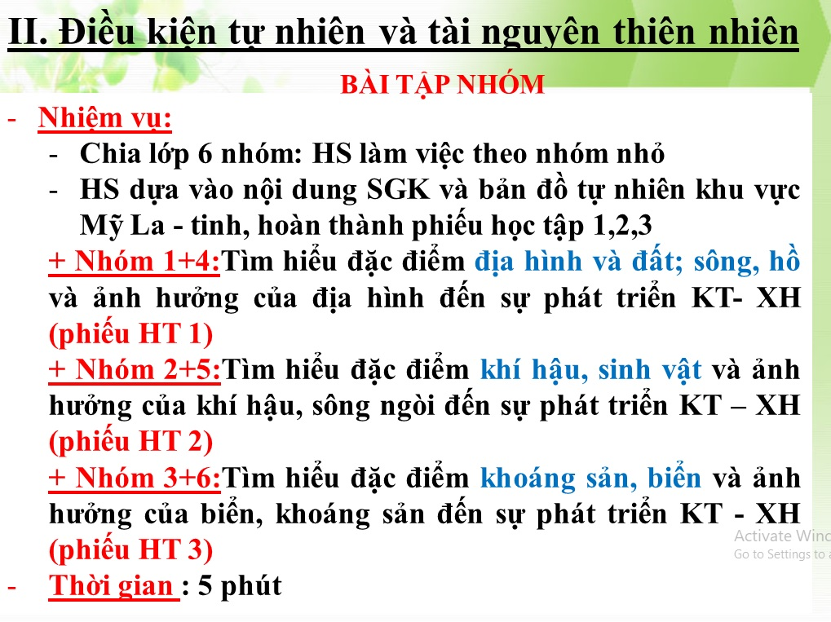

**Bước 2: HS thực hiện nhiệm vụ**

+ Hs thảo luận nhóm và hoàn thành phiếu học tập trong 5 phút

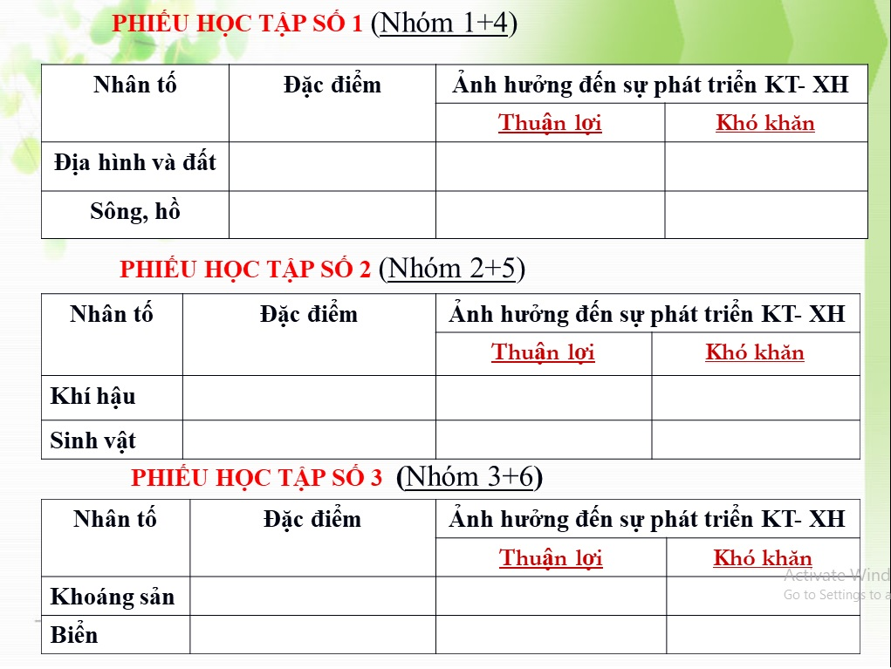

**Bước 3: GV tổ chức báo cáo kết quả hoạt động và thảo luận**

+ GV mời đại diện HS trả lời

+ GV mời HS khác nhận xét, bổ sung

*Kết luận và dẫn dắt vào hoạt động tìm hiểu dân cư và xã hội*

# 2.3. Tìm hiểu dân cư và xã hội (35 phút)

**a, Mục tiêu**:

+ Trình bày được đặc điểm nổi bật về dân cư, đô thị hóa, xã hội của khu vực Mỹ La - tinh.

+ Phân tích ảnh hưởng của đặc điểm dân cư, đô thị hóa, xã hội đến phát triển kinh tế - xã hội của khu vực Mỹ La – tinh.

+ Đọc được bản đồ, biểu đồ, rút ra nhận xét; phân tích được số liệu, tư liệu.

**b, Nội dung:** Rút ra đặc điểm và ảnh hưởng của dân cư, đô thị hóa, xã hội của khu vực Mỹ La – tinh.

**c, Sản phẩm:**

**DỰ KIẾN SẢN PHẨM:**

**III. Dân cư và xã hội**

|  |  |  |  |
| --- | --- | --- | --- |
| **Nhân tố** | **Đặc điểm nổi bật** | **Ảnh hưởng đến sự phát triển KT-XH** | |
| **Thuận lợi** | **Khó khăn** |
| **1. Dân cư** | - Số dân: 652 triệu người (năm 2020). Nhưng có sự chêch lệch lớn giữa các nước:  - Trước đây tỉ lệ tăng dân số cao, hiện nay đã giảm nhiều (0,94% - năm 2020) và có sự chênh lệch giữa các quốc gia.  - Đa dạng về chủng tộc bậc nhất thế giới.  - Đang trong thời kì dân số vàng và có sự thay đổi theo hướng già hóa dân số.  - Mật độ dân số trung bình thấp (32 người/km2- năm 2020). Dân cư phân bố không đều:  + Tập trung đông ở các đảo lớn trong vùng biển Ca-ri-bê, các vùng ven biển và đồng bằng màu mỡ…  + Thưa thớt ở các khu vực núi cao, rừng mưa nhiệt đới, vùng khô hạn,… | - Lực lượng lao động dồi dào, thị trường tiêu thụ rộng lớn, thuận lợi phát triển kinh tế, thu hút đầu tư,… | - Phân bố dân cư không hợp lí khó khăn trong việc khai thác tài nguyên thiên nhiên và phát triển kinh tế.  - Giải quyết các vấn an ninh xã hội, việc làm,… |
| **2. Đô thị hóa** | - Quá trình đô thị hóa gắn liền với quá trình nhập cư và lịch sử khai thác lãnh thổ.  - Tỉ lệ dân đô thị tương đối cao (80% - năm 2020). Một số nước có tỉ lệ dân đô thị trên 90% như Ác-hen-ti-na,…  - Tập trung nhiều đô thị đông dân bậc nhất thế giới. Năm 2020, có khoảng 60 đô thị trên 1 triệu người, trong đó có 6 siêu đô thị trên 10 triệu người. | - Thúc đẩy sự phát triển công nghiệp, dịch vụ, lan toả lối sống đô thị,… | - Đô thị hóa tự phát cũng làm nảy sinh một số vấn đề KT-XH:  Thất nghiệp, ô nhiễm môi trường, tệ nạn xã hội,…. |
| **3. Xã hội** | - Có nền văn hóa độc đáo - ‘Văn hóa Mỹ La- tinh’- đa dạng, đặc sắc  - Chất lượng cuộc sống đã chuyển biến theo hướng tích cực.  - Nhiều nước Mỹ La- tinh vẫn còn tồn tại nhiều vấn đề xã hội: chênh lệch giàu nghèo sâu sắc, xung đột xã hội,… | - Thu hút khách du lịch | - giải quyết các vấn đề xã hội: an ninh xã hội, giảm khoảng cách giàu nghèo,… |

**d, Cách thức thực hiện:**

**Bước 1: GV Giao nhiệm vụ hoạt động nhóm**

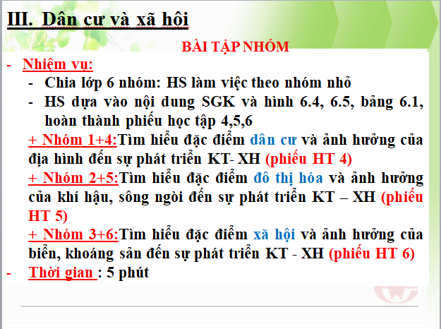

**Bước 2: HS thực hiện nhiệm vụ**

+ Hs thảo luận nhóm và hoàn thành phiếu học tập trong 5 phút

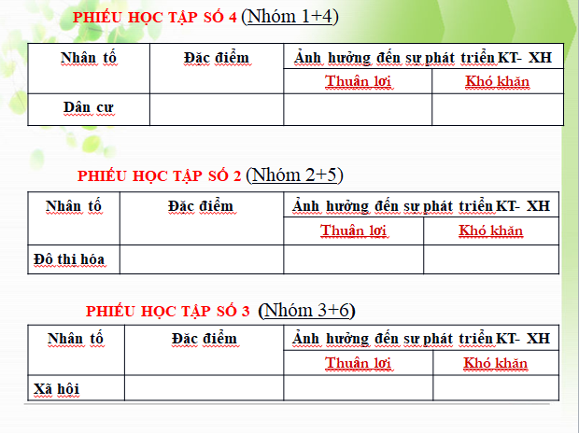

**Bước 3: GV tổ chức báo cáo kết quả hoạt động và thảo luận**

+ GV mời đại diện HS trả lời

+ GV mời HS khác nhận xét, bổ sung

**3. Hoạt động 3. Luyện tập (10 phút)**

1. **Mục tiêu:** HS củng cố, kĩ năng đã học đặc điểm và ảnh hưởng của phạm vi lãnh thổ và vị trí địa lí, điều kiện tự nhiên và tìa nguyên thiên nhiên, dân cư và xã hội của khu vực Mỹ La - tinh
2. **Nội dung:** HS sử dụng SGK, kiến thức đã học, GV hướng dẫn (nếu cần thiết) để trả lời câu hỏi.
3. **Sản phẩm:** Câu trả lời của HS.
4. **Cách thức thực hiện:**

**Bước 1:** GV giao nhiệm vụ cho HS: trả lời câu hỏi lựa chọn đúng sai

Những phát biểu sau ĐÚNG hay SAI?

**Đ**

**Câu 1:** Tài nguyên thiên nhiên tạo nhiều thuận lợi cho sự phát triển kinh tế - xã hội của MLT.

**Câu 2:** Người dân Mỹ La- tinh đều có mức thu nhập cao và khá đồng đều.

**S**

**Câu 3:** Mỹ La - tinh có nhiều quốc gia phát triển vì có tỉ lệ dân cư đô thị cao.

**S**

**Câu 4:** Trước đây tỉ lệ tăng dân số cao, hiện nay đã giảm nhiều và có sự chênh lệch giữa các quốc gia.

**Đ**

**Bước 2:** HS tiếp nhận, thực hiện nhiệm vụ

**Bước 3:** Giáo viên đánh giá bằng cách cho điểm, mỗi câu trả lời đúng được 2,5 điểm.

**4. Hoạt động 4. Vận dụng (5 phút hướng dẫn HS về nhà làm)**

1. **Mục tiêu:** HS cập nhật thông tin và liên hệ thực tế; khai thác internet phục vụ môn học; vận dụng tri thức địa lí giải quyết một vấn đề thực tiễn.
2. **Nội dung:** HS sử dụng SGK, kiến thức đã học, liên hệ thực tế, GV hướng dẫn (nếu cần thiết) để tìm hiểu một số nét văn hóa độc đáo của Mỹ La –tinh và ảnh hưởng của chúng tới hoạt động du lịch.
3. **Sản phẩm:** bài viết về một số nét văn hóa độc đáo của Mỹ La –tinh và ảnh hưởng của chúng tới hoạt động du lịch.
4. **Tổ chức thực hiện:**
5. GV giao nhiệm vụ cho HS về nhà viết bài về một số nét văn hóa độc đáo của Mỹ La –tinh và ảnh hưởng của chúng tới hoạt động du lịch.

* HS tiếp nhận, thực hiện nhiệm vụ.
* GV đánh giá:nhận xét và đánh giá bằng điểm số theo thang điểm 10 cho bài viết của HS trả lời & nộp vào tiết học sau (Phụ lục 1.2)

**Phụ lục 1.**

**CÔNG CỤ ĐÁNH GIÁ**

**1. Đánh giá thường xuyên**

***1.1. Đánh giá qua quan sát***

- Phiếu đánh giá của GV đối với HS trong quá trình hoạt động nhóm

|  |  |  |
| --- | --- | --- |
| **Nội dung quan sát hoạt động nhóm** | **Kết quả** | |
| **Đạt** | **Không đạt** |
| 1. Kĩ năng giao tiếp, tương tác HS với HS |  |  |
| *- Biết lắng nghe và trình bày ý kiến 1 cách rõ ràng* |  |  |
| *- Biết lắng nghe và biết thừa nhận ý kiến của người khác* |  |  |
| *- Biết ngắt lời 1 cách hợp lí* |  |  |
| *- Biết phản đối một cách lịch sự và đáp lại lời phản đối* |  |  |
| *- Biết thuyết phục người khác và đáp lại sự thuyết phục* |  |  |
| 2. Kĩ năng tạo môi trường hợp tác (sự ảnh hưởng qua lại, gắn kết giữa các thành viên) |  |  |
| 3. Kĩ năng xây dựng niềm tin (tránh sự mặc cảm) |  |  |
| 4. Kĩ năng giải quyết mâu thuẫn (tránh thái độ dễ gây mất lòng nhau) |  |  |

- Phiếu đánh giá của nhóm cho HS trong quá trình hoạt động nhóm

|  |  |  |  |
| --- | --- | --- | --- |
| **Tiêu chí đánh giá** | **Có** | **Một phần** | **Không** |
| Hoàn thành đúng thời hạn |  |  |  |
| Tổ chức thực hiện nhiệm vụ |  |  |  |
| Kiểm tra lại nhiệm vụ |  |  |  |
| Yêu cầu giúp đỡ khi cần thiết |  |  |  |
| Học tập độc lập |  |  |  |
| Phối hợp tốt với các bạn khác |  |  |  |
| Chủ tâm thực hiện nhiệm vụ |  |  |  |
| Hoàn thành dự án học tập |  |  |  |

- Phiếu đánh giá phần trình bày kết quả hoạt động nhóm:

|  |  |  |  |  |
| --- | --- | --- | --- | --- |
| **Tiêu chí** | **Mức độ** | | | |
| **A** | **B** | **C** | **D** |
| 1. Nội dung trình bày (đúng chủ đề, thông tin đầy đủ) | Nội dung trình bày phù hợp với  chủ đề; thông tin phong phú, đa dạng, có thêm thông tin ngoài SGK | Nội dung trình bày chưa phù hợp với chủ đề nhưng chưa phong phú đa dạng, chỉ đủ thông tin trong SGK | Nội dung trình bày còn có một vài chỗ chưa phù hợp với chủ đề; nội dung còn nghèo nàn, thiếu nhiều thông tin | Hoàn toàn lạc đề |
| 2. Cách trình bày  2a. Sử dụng ngôn ngữ nói phù hợp | - Trình bày rõ ràng, ngắn gọn  - Sử dụng câu từ phù hợp, dễ hiểu đối với người nghe  - Lời nói truyền cảm, hấp dẫn người nghe. | - Trình bày rõ ràng, ngắn gọn, dễ hiểu song chưa truyền cảm, hấp dẫn. | - Trình bày nhiều chỗ chưa rõ ràng, ngắn gọn, dễ hiểu.  - Cách nói chưa hấp dẫn | - Nói dài dòng  - Cách nói không phù hợp, khó hiểu và không hấp dẫn người nghe |
| 2b. Sử dụng ngôn ngữ cơ thể phù hợp (tư thế, cử chỉ, điệu bộ, ánh mắt, nét mặt, nụ cười,…). | - Biết sử dụng ngôn ngữ cơ thể kết hợp với lời nói một cách hợp lí | - Biết sử dụng ngôn ngữ cơ thể kết hợp với lời nói nhưng đôi lúc sử dụng ngôn ngữ cơ thể chưa phù hợp | - Ít sử dụng ngôn ngữ cơ thể hoặc nhiều lúc sử dụng ngôn ngữ cơ thể chưa phù hợp | - Không sử dụng ngôn ngữ cơ thế hoặc sử dụng ngôn ngữ cơ thể không phù hợp. |
| 3. Tương tác với người nghe (nhìn, lắng nghe, đặt câu hỏi, gây chú ý, khuyến khích người nghe,…) | Sử dụng các hình thức tương tác một cách phù hợp và hiệu quả. | Phần lớn thời gian có tương tác và sử dụng nhiều hình thức tương tác. | Ít tương tác và chỉ sử dụng một vài hình thức tương tác | Không tương tác hoặc tương tác không phù hợp. |
| 4. Quản lí thời gian | Trình bày đảm bảo đúng thời gian quy định | Thời gian trình bày có nhanh/ chậm so với thời gian quy định nhưng không đáng kể (khoảng 1-2 phút). | Thời gian trình bày nhanh/ chậm khá nhiều so với thời gian quy định (khoảng 3-4 phút) | Thời gian trình bày nhanh/ chậm rất nhiều so với thời gian quy định (khoảng 5 phút lên). |
| 5. Điều chỉnh hợp lí, kịp thời (Nội dung, cách trình bày, tương tác, thời gian) | Biết tự điều chinh hợp lí, kịp thời. | Có điều chỉnh hợp lí và kịp thời khi có người nhắc nhở | Có điều chỉnh hợp lí nhưng chưa kịp thời và phải có người nhắc | Không điều chỉnh gì trong suốt quá trình trình bày |

***1.2. Đánh giá qua hồ sơ học tập:***

- Phần trả lời câu hỏi luyện tập của HS

- Bài viết về một số nét văn hóa độc đáo của Mỹ La –tinh và ảnh hưởng của chúng tới hoạt động du lịch.

|  |
| --- |
|  |

**Bài 7 – KINH TẾ KHU VỰC MỸ LA-TINH**

(02 tiết)

**I. MỤC TIÊU**

**1. Về kiến thức**

- Trình bày và giải thích được tình hình phát triển kinh tế chung của khu vực.

**2. Về năng lực**

* **Năng lực chung:**
* Tự học tự chủ:
* Chủ động thực hiện nhiệm vụ học tập được giao.
* Đánh giá và điều chỉnh được kế hoạch học tập; hình thành cách học riêng của bản thân; tìm kiếm, lựa chọn nguồn tài liệu phù hợp.
* Ghi chép thông tin bằng các hình thức phù hợp, thuận lợi cho việc ghi nhớ, sử dụng, bổ sung khi cần thiết.
* Giao tiếp hợp tác:
* Biết sử dụng ngôn ngữ kết hợp với các loại phương tiện phi ngôn ngữ đa dạng để trình bày thông tin, ý tưởng và để thảo luận, lập luận, đánh giá các vấn đề.
* Biết chủ động trong giao tiếp, tự tin và biết kiểm soát cảm xúc, thái độ khi nói trước nhiều người.
* Sử dụng CNTT và truyền thông: Có thể sử dụng các phương tiện công nghệ để hỗ trợ tìm kiếm thông tin liên quan đến nội dung bài học.
* **Năng lực địa lí**
* Đọc được bản đồ rút ra nhận xét phân tích được số liệu tư liệu.
* Khai thác được thông tin từ các nguồn khác nhau về nền kinh tế khu vực Mĩ Latinh.
* Vẽ được biểu đồ, rút ra nhận xét.

**3. Phẩm chất**

- Chăm chỉ, trung thực trong học tập, tìm hiểu kiến thức. Có trách nhiệm với các nhiệm vụ học tập của nhóm, của cá nhân.

- Tôn trọng các giải pháp của Chính phủ cũng như tinh thần của người dân các nước Mỹ Latinh trong việc nỗ lực ổn định, vượt qua những khó khăn, giải quyết các vấn đề bất ổn kinh tế - xã hội.

- Nhận thấy những tiềm năng kinh tế to lớn của Mỹ Latinh, liên hệ đến một số vấn đề về kinh tế của Việt Nam, tin tưởng vào chiến lược phát triển đất nước.

**II. THIẾT BỊ DẠY HỌC VÀ HỌC LIỆU**

1. **Giáo viên**

* Bản đồ tự nhiên khu vực Mỹ Latinh.
* Bản đồ phân bố công nghiệp, nông nghiệp của khu vực.
* Các bảng số liệu, biểu đồ về kinh tế Mỹ Latinh.
* Phiếu học tập trong các hoạt động.
* Bài trình chiếu.
* Trò chơi học tập theo các hoạt động.

1. **Học sinh**

* Giấy note để làm việc cá nhân.
* Giấy khổ lớn (A1), bút màu để làm việc nhóm.
* Sách giáo khoa và tập ghi bài.
* Thiết bị có thể truy cập Internet, quét mã QR code.

**III. TIẾN TRÌNH DẠY HỌC**

**1. Hoạt động 1: Khởi động/Mở đầu (10 phút)**

1. ***Mục tiêu***

- Kiểm tra kiến thức vận dụng và việc học tập, rèn luyện ở nhà của học sinh.

- Khơi gợi sự hứng thú, tính tò mò để học sinh học tập tích cực, sáng tạo hơn.

***b) Nội dung***

- Học sinh trả lời câu hỏi vận dụng của tiết học trước và các câu hỏi được yêu cầu:

1. **Nhờ có những nét tương đồng nào mà Mỹ La tinh và Đông Nam Á là 2 khu vực đứng đầu thế giới về sản lượng các cây công nghiệp nhiệt đới như cà phê, cao su, ca cao?**

2. Hiện nay, cà phê và cao su là 2 cây trồng có vai trò lớn trong nền kinh tế thế giới, vì sao?

3. Trên thị trường Việt Nam hiện nay, có những sản phẩm nào được nhập khẩu từ Mỹ Latinh?

***c) Sản phẩm***

- Câu trả lời của học sinh đảm bảo có các nội dung sau:

*1. - Nhờ có khí hậu nhiệt đới với nền nhiệt ẩm cao quanh năm.*

*- Diện tích đất bazan màu mỡ lớn.*

*- Hệ thống sông ngòi nhiều nước, …*

*2. Nhu cầu tiêu dùng cà phê ngày càng nhiều hơn và tăng lên nhanh chóng. Cà phê là thứ đồ uống phổ biến trong mọi tầng lớp, hiện nay nhu cầu tiêu dùng cà phê vượt xa hai loại đồ uống truyền thống là chè và ca cao. Điều này đã thúc đẩy và khuyến khích các nước sản xuất cà phê xuất khẩu.*

*- Đối với cây cao su: nhựa cao su được ứng dụng trong nhiều lĩnh vực:*

* *Đời sống: Công dụng của cao su trong đời sống là dùng để sản xuất chăn ga gối đệm. Với đặc tình mềm mại, độ đàn hồi cao, cao su đã trở thành vật liệu hàng đầu cho các sản phẩm gối nệm. Nệm cao su mang đến cho người dùng cảm giác thư giãn, êm ái và một giấc ngủ tuyệt vời, hơn hẳn các chất liệu khác. Vì vậy, gối nệm cao su tự nhiên luôn có giá thành rất cao.*
* *Xây dựng: Dùng để làm các tấm cao su lót sàn, giảm chấn, chèn ở khe hở của các công trình,….*
* *Lốp xe: Phần lớn các loại lốp xe cao cấp hiện nay đều được sản xuất từ cao su tự nhiên.*
* *Y tế: Các loại găng tay cao su, nút cao su,….*

*3. Chủ yếu là các mặt hàng nông sản và thức ăn chăn nuôi.*

***d) Tổ chức thực hiện***

* **Chuyển giao nhiệm vụ:** HS nhận nhiệm vụ và làm việc theo cặp đôi.
* **Thực hiện nhiệm vụ:** Các cặp đôi thảo luận dò lại câu trả lời của câu hỏi 1 và tìm ý trả lời cho các câu hỏi 2 và 3, thời gian thảo luận và ghi câu trả lời ra giấy note là 3 phút.
* **Báo cáo, thảo luận:**

+ Hết thời gian, các nhóm chuyển phiếu trả lời của mình cho nhóm bên cạnh để chấm điểm câu trả lời.

+ GV gọi ngẫu nhiên đại diện 1 nhóm đọc câu trả lời, các nhóm còn lại nhận xét, GV ghi nhanh nội dung các câu trả lời lên bảng để tổng hợp, các nhóm chấm điểm.

* **Kết luận, nhận định:** GV tổng kết các câu trả lời, tổng hợp, ghi điểm.

**2. Hoạt động 2: Hình thành kiến thức mới**

**2.1. Hoạt động 2.1:** **Tìm hiểu về TÌNH HÌNH PHÁT TRIỂN KINH TẾ** - **35 phút**

***a) Mục tiêu***

- Xác định được các đặc điểm, các chỉ số kinh tế chung của Mỹ Latinh.

- Phân tích, giải thích được tình hình phát triển kinh tế của khu vực Mỹ Latinh.

***b) Nội dung***

- Học sinh hoàn thành sơ đồ khuyết.

***c) Sản phẩm***

- Câu trả lời của học sinh.

***d) Tổ chức thực hiện***

* **Chuyển giao nhiệm vụ:** Cá nhân HS đọc nội dung mục I SGK, tìm các ý trọng tâm trong 2 phút, sau đó nhận phiếu học tập để hoàn thành theo nhóm 6.
* **Thực hiện nhiệm vụ:** Các nhóm thảo luận điền các nội dung đúng vào phiếu học tập trong thời gian 4 phút.
* **Báo cáo, thảo luận:**

+ Hết thời gian, các nhóm chuyển phiếu trả lời của mình cho nhóm bên cạnh để chấm điểm câu trả lời.

+ Các nhóm có số lẻ đọc câu trả lời, các nhóm còn lại nhận xét, GV ghi nhanh nội dung các câu trả lời lên bảng để tổng hợp.

* **Kết luận, nhận định:** GV đưa thông tin phản hồi, các nhóm hoàn thành việc chấm điểm cho nhóm bạn theo các ý đúng, mỗi ý đúng đạt 2 điểm. GV tổng hợp nội dung ghi bài, ghi điểm cho hoạt động, dặn dò nội dung cần chuẩn bị cho tiết học sau.

Kết thúc hoạt động, các nhân HS trả lời câu hỏi: **Kết hợp các đặc điểm tự nhiên, dân cư và xã hội, cho biết vì sao nền kinh tế Mỹ Latinh hiện nay có nhiều bất ổn và có sự chênh lệch lớn giữa các nước với nhau?**

Trả lời: Quá trình phát triển kinh tế của các nước có nhiều chênh lệch và bất ổn là do:

+ Chính sách kinh tế của từng quốc gia.

+ Nền kinh tế phụ thuộc lớn vào nước ngoài về nguồn vốn, công nghệ, thị trường.

+ Nền chính trị bất ổn trong khu vực.

+ Nhiều nước có tỉ lệ nợ nước ngoài cao hơn so với GDP.

+ Tác động của đại dịch Covid 19.

**2.2. Hoạt động 2.2: Tìm hiểu về CÁC NGÀNH KINH TẾ - 35 phút**

***a) Mục tiêu***

- Xác định được các đặc điểm, các chỉ số của các ngành kinh tế chung của Mỹ Latinh.

- Phân tích, giải thích được tình hình phát triển từng ngành kinh tế kinh tế của khu vực Mỹ Latinh.

***b) Nội dung***

- Học sinh thiết kế mindmap về các ngành kinh tế của Mỹ Latinh.

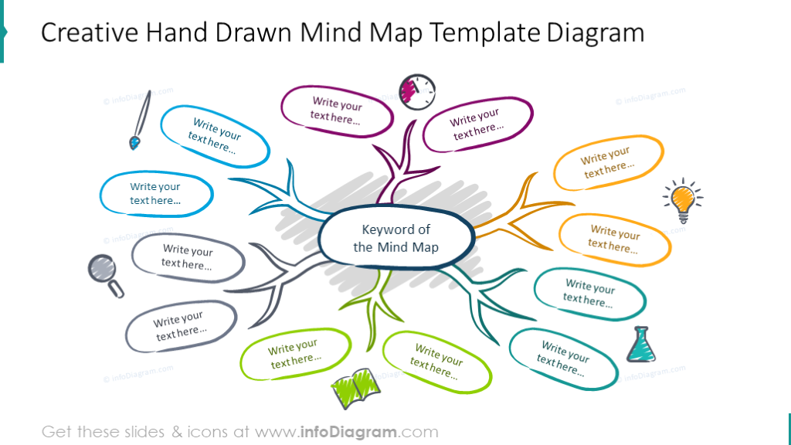

***c) Sản phẩm***

- Mindmap của các nhóm học sinh.

- Phiếu chấm điểm mindmap chung cho tất cả các nhóm.

|  |  |  |  |  |  |  |  |
| --- | --- | --- | --- | --- | --- | --- | --- |
| **STT** | **Tiêu chí đánh giá** | **Hạng 1 (10đ)** | **Hạng 2 (8đ)** | **Hạng 3 (6đ)** | **Hạng 4 (4đ)** | **Hạng 5 (2đ)** | **Hạng 6,7 (0đ)** |
| 1 | Nhóm hoàn thành sớm nhất |  |  |  |  |  |  |
| 2 | Nhóm trình bày đẹp nhất (bố cục khoa học, hài hòa) |  |  |  |  |  |  |
| 3 | Mindmap có các hình vẽ/icon minh họa sinh động |  |  |  |  |  |  |
| 4 | Thông tin về các ngành chi tiết, phong phú, ngắn gọn. |  |  |  |  |  |  |
| 5 | Nhóm báo cáo tốt nhất |  |  |  |  |  |  |
| 6 | Tinh thần làm việc nhóm tốt nhất |  |  |  |  |  |  |
| 7 | Có thông tin nhóm đầy đủ |  |  |  |  |  |  |
| 8 | **TỔNG ĐIỂM:**  + Nhóm 1: ……………………  + Nhóm 2: ……………………  + Nhóm 3: ……………………  + Nhóm 4: ……………………  + Nhóm 5: ……………………  + Nhóm 6: ……………………  + Nhóm 7: …………………… | | | | | | |

***d) Tổ chức thực hiện***

* **Chuyển giao nhiệm vụ:** Lớp chia thành các nhóm 6 thành viên (giữ lại thành phần nhóm như ở nhiệm vụ 1 để tổng hợp điểm cuối tiết học).
* **Thực hiện nhiệm vụ:** Các nhóm thảo luận, tự thiết kế mindmap thể hiện đặc điểm CÁC NGÀNH KINH TẾ CỦA MỸ LATINH.

**+ Thời gian thực hiện:** tối đa 10 phút.

* **Báo cáo, thảo luận:**

+ Nhóm hoàn thành trước sẽ được cộng điểm, các nhóm dán sản phẩm lên bảng và thực hiện báo cáo lần lượt, mỗi nhóm có thời gian 3 phút để trình bày phần nội dung mindmap của nhóm mình.

* **Kết luận, nhận định:** GV nhận xét, tổng hợp kiến thức. Nhóm trưởng các nhóm hoàn thành phiếu đánh giá chung.

**3. Hoạt động 3: Luyện tập (5 phút)**

***a) Mục tiêu***

- Củng cố kiến thức bài học.

- Rèn luyện các kỹ năng vẽ biểu đồ, hoàn thành bảng thống kê.

***b) Nội dung***

- Thực hiện phần Luyện tập của bài.

***c) Sản phẩm:*** Bài làm của học sinh

- Biểu đồ thể hiện tốc độ tăng trưởng GDP của khu vực Mỹ Latinh giai đoạn 1961 - 2020.

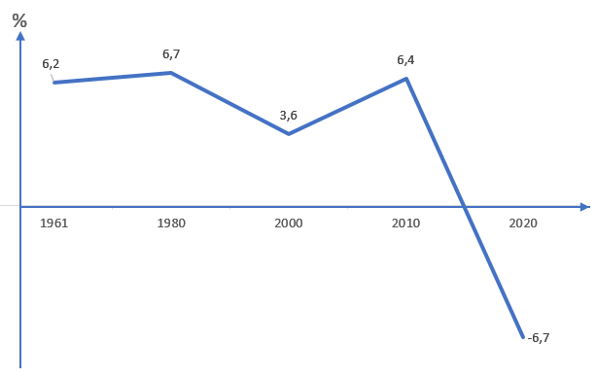

- Bảng thể hiện sự phân bố một số nông sản của Mỹ Latinh.

|  |  |
| --- | --- |
| **Tên nông sản** | **Sự phân bố** |
| Lúa mì | Nam Bra-xin, Pê-ru, Ac-hen-ti-na, Tây Nam Mê-hi-cô |
| Ngô | Ac-hen-ti-na, Braxin, Pê-ru, Paraguay |
| Đậu tương | Ac-hen-ti-na, Braxin, Bô-li-vi-a |
| Thuốc lá | Braxin, Cuba |
| Bông | Ac-hen-ti-na, Bra-xin, Mê-hi-cô |
| Mía | Ac-hen-ti-na, Braxin, Cô-lôm-bi-a, Costa Rica, Cuba |
| Cà phê | Mê-hi-cô, Goa-tê-ma-la, Costa Rica, Cô-lôm-bi-a, Braxin |
| Cao su | Braxin |
| Cacao | Braxin |
| Cây ăn quả | Hầu hết các nước |
| Bò | Ac-hen-ti-na, Bra-xin |
| Lợn | Braxin |
| Cừu | Bra-xin, Cô-lôm-bi-a, Mê-hi-cô |
| Gia cầm | Ac-hen-ti-na, Bra-xin, Mê-hi-cô |
| Khai thác thủy sản | Ven bờ Thái Bình Dương |

***d) Tổ chức thực hiện***

* **Chuyển giao nhiệm vụ:** GV nêu yêu cầu, quy định thời gian làm bài.
* **Thực hiện nhiệm vụ:** HS thực hiện bài tập 1 trong thời gian 4 phút, bài tập 2 trong vòng 2 phút.
* **Báo cáo, kết luận:** GV gọi 1 vài HS lên chấm điểm, tổng kết hoạt động.

**4. Hoạt động 4: Vận dụng (Chủ yếu hướng dẫn, giao về nhà thực hiện)**

***a) Mục tiêu:***

***-*** Phát triển năng lực của học sinh thông qua vận dụng kiến thức, kĩ năng vào thực tiễn.

***b) Nội dung:*** Trả lời câu hỏi

1.Trả lời câu hỏi phần Vận dụng – SGK: Tìm hiểu về một loại nông sản xuất khẩu nổi bật của Mỹ Latinh.

2. Tìm tư liệu về sự phát triển kinh tế - xã hội của nước Cộng hòa liên bang Braxin.

***c) Sản phẩm:***

- Câu trả lời của học sinh.

***d) Tổ chức thực hiện:***

* **Chuyển giao nhiệm vụ:** HS ghi nhận các câu hỏi 1 và 2.
* **Thực hiện nhiệm vụ:** HS thực hiện nhiệm vụ ở nhà.
* **Báo cáo, thảo luận:** Trả lời câu hỏi trong tiết học tiếp theo về khu vực.
* **Kết luận, nhận định:** GV tổng kết tiết học.

**IV. PHỤ LỤC**

**1.** **NỘI DUNG ĐIỀN KHUYẾT:**

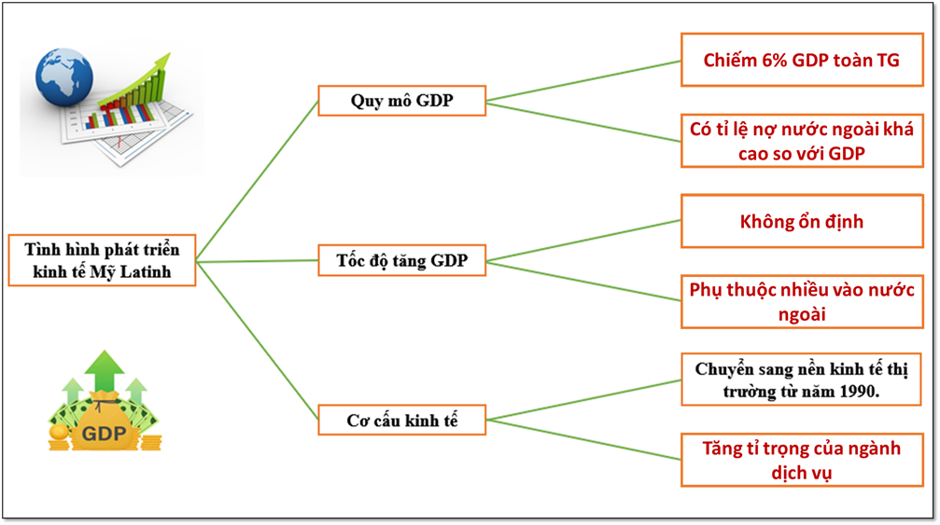

**2.** **MINDMAP**

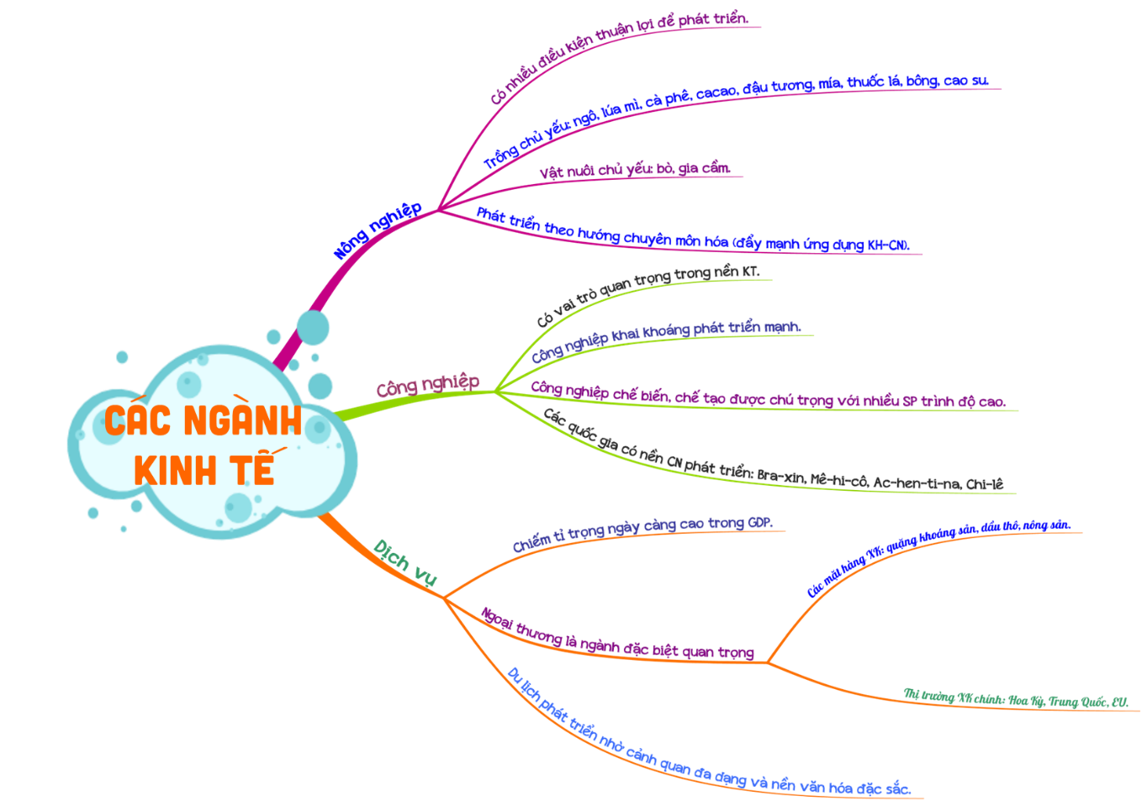

1. **NỘI DUNG BÀI HỌC:**

|  |
| --- |
| **NỘI DUNG BÀI HỌC** |
| **I. TÌNH HÌNH PHÁT TRIỂN KINH TẾ**   1. **Quy mô GDP:**  * Chiếm 6% GDP toàn thế giới – 2020. * Quy mô GDP giữa các nước có sự chênh lệch lớn. * Braxin và Mê-hi-cô có quy mô GDP lớn nhất khu vực.  1. **Tốc độ tăng GDP:**  * Tiến hành công nghiệp hóa sớm nhưng tốc độ tăng trưởng không ổn định. * Nguyên nhân: do tình hình chính trị bất ổn, nợ nước ngoài, tình hình dịch bệnh.  1. **Cơ cấu kinh tế:**  * Đang có sự chuyển dịch rõ nét sang nền kinh tế thị trường với xu hướng tăng tỉ trọng ngành dịch vụ.   **II. CÁC NGÀNH KINH TẾ**   1. **Nông nghiệp:**  * Có nhiều điều kiện thuận lợi để phát triển. * Các cây trồng chủ yếu: ngô, lúa mì, cà phê, ca cao, đậu tương, mía, thuốc lá, bông, cao su. * Các vật nuôi chủ yếu: bò, gia cầm. * Nông nghiệp đang phát triển theo hướng chuyên môn hóa (đẩy mạnh ứng dụng khoa học – công nghệ).  1. **Công nghiệp:**  * Có vai trò quan trọng trong nền kinh tế. * Công nghiệp khai khoáng phát triển mạnh dựa trên nguồn tài nguyên khoáng sản giàu có, đặc biệt là dầu – khí. * Công nghiệp chế biến, chế tạo được chú trọng với nhiều sản phẩm trình độ cao như sản xuất ô tô, máy bay. * Các quốc gia có nền công nghiệp phát triển:Bra-xin, Mê-hi-cô, Ac-hen-ti-na, Chi-lê.  1. **Dịch vụ:**  * Chiếm tỉ trọng ngày càng cao trong cơ cấu GDP. * Ngoại thương là ngành đặc biệt quan trọng:   + Các mặt hàng xuất khẩu chủ yếu: quặng khoáng sản, dầu thô, nông sản nhiệt đới, thịt, sữa.  + Các thị trường xuất khẩu chính: Hoa Kỳ, Trung Quốc, EU.   * Du lịch thu hút lượng lớn du khách nhờ cảnh quan thiên nhiên đa dạng và nền văn hóa đặc sắc. |